SUPERINTENDENCIA
DELSISTEMA.FINANCIERO

FECHA: 16/01/2023
Versión pública según Art. 30 LAIP.
Por supresión de información confidencial. Art. 24 Lit. c. LAIP.
SSF 2023
ORDEN DE COMPRA
No. 16

PROVEEDOR: EL DIARIO NACIONAL, S.A. DE C.V.
NIT: xxxxxxxxxxxxxxxx
UNIDAD SOLICITANTE: COMUNICACIONES Y EDUCACIÓN FINANCIERA
ADMINISTRADOR O.C.: MAYRA BERNAL
FAVOR SUMINISTRAR LO SIGUIENTE:

BIEN

(2046)

REQUERIMIENTO No. 48/2023
ANALISTA: ALDO LOPEZ
SERVICIO X

CANTIDAD | CODIGO | DESCRIPCION COSTO | UNITARIO | COSTO TOTAL
1 | 410510 | AVISOS Y PUBLICIDAD | 3,622.5500 | 3,622.55
 |  | PUBLICACIÓN DE CUADERNILLO SUPLEMENTO DE TASAS, COMISIONES Y RECARGOS EN DIARIO EL SALVADOR.
1 | 410510 | AVISOS Y PUBLICIDAD | 0.0000 | 0.00
 |  | LUGAR DE ENTREGA: DISTRIBUCIÓN NACIONAL
 |  | TIEMPO DE ENTREGA: MARTES 17 DE ENERO 2023.

SON: TRES MIL SEISCIENTOS VEINTIDOS US DÓLARES 55/100

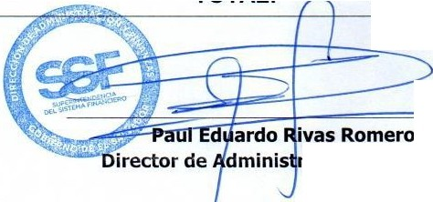TOTAL: 3,622.55
ORIGINAL
ación y Finanzas

